ثبت میراث فرهنگی با استفاده از اسکن با لیزر زمینی - برخورد با سیستم، مجموعه داده های بزرگی که آنها ایجاد می کنند و روش هایی برای استخراج موارد قابل تحویل لازم که شما می توانید با آنها کار کنید

واژه های کلیدی : اسکن با لیزر زمینی،TLS، Pointcloud، مدیریت، پردازش، مجموعه داده ها، موارد قابل تحویل
چکیده :
ثبت اشیاء میراث فرهنگی با استفاده از اسکن با لیزر زمینی در طول سال های گذشته بیشتر و بیشتر محبوب شده است. از آنجا که تولید کنندگان سیستم اسکن با لیزر زمینی (TLS) به شدت، مقدار و سرعت داده های ضبط شده را با اسکن تک در هر ارتقاء سیستم افزایش داده اند و هزینه های سیستم را کاهش داده اند، استفاده از سیستم های TLS برای ثبت میراث فرهنگی، گزینه ای برای ثبت ارزشمند در کنار روش های سنتی مانند فتوگرامتری است. سیستم های TLS می توانند یک ابزار عالی برای ضبط شی پیچیده میراث فرهنگی در یک زمان کوتاه در کنار روش های سنتی باشند، اما مسئولیت رسیدگی به پردازش بیشتر، در صورتی که به درستی در حین ضبط کردن استفاده نشود، می تواند تبدیل به یک کابوس شود.
علاوه بر این سیستم های TLS هنوز هم به عنوان تجهیزات بررسی به رسمیت شناخته می شوند، حتی اگر برخی از تولید کنندگان آنها را به عنوان ابزار روزمره ترویج دهند. آنها باید به روشی هوشمند با در نظر ضبط نیازهای اشیاء فرهنگی مشتریان مورد استفاده قرار گیرند. بنابراین، کارآمدترین روش برای استفاده از سیستم های TLS برای ثبت اطلاعات تبدیل به یک موضوع مربوط به مقابله با مقدار عظیمی از داده هایی شده است که سیستم در هنگام ثبت جمع آوری می کند.
پروژه های در حال حاضر کوچک می توانند به مجموعه داده های بزرگ Pointcloud تبدیل شوند که کاربر نهایی، مانند معماران و باستان شناس، زمانی که تجهیزات فنی آنها متناسب با الزامات مجموعه داده ها نیست و آنها دارای ابزارهای نرم افزاری برای استفاده از اطلاعات نیستند، بتوانند از آنها به عنوان ابزار کنونی نرم افزاری استفاده نمایند. حتی تفسیر ضروری مجموعه داده ها می تواند یک کار دشوار باشد، اگر افرادی که با Pointcloud بر روی آن کار می کنند، به منظور درک TLS و نتایجی که ایجاد می کند، به درستی آموزش ندیده باشند.
هنگام استفاده از سیستم های TLS، الزامات پروژه شی میراث فردی، مانند دقت مورد نیاز، استانداردهای سطح جزئیات (مثلا “Empfehlungen für die Baudokumentation, Günther Eckstein, Germany)، نوع مورد نیاز از موارد قابل تحویل (تجسم، نقاشی دوبعدی، ، نقاشی تغییر شکل، مدل های سه بعدی، BIM و یا 4 بعدی - انیمیشن ها ) و همچنین بودجه پروژه ، محدودیت ها و شرایط خاص شیء باید در نظر گرفته شود. و اگر به روشی درست استفاده شود، TLS همه درخواست ها را برآورده می سازد و علاوه بر آن، ثبت اضافی و سود قابل تحویل و مالی را ایجاد می کند.
Christofori und Partner در حال کار با سیستم های TLS در اشیاء میراث فرهنگی از سال 2005 ، برای بهینه سازی استفاده از این سیستم ها (حتی در ترکیب سیستم های مختلف مانند TLS، فتوگرامتری و یا تکنیک های جدید ) و همچنین ایجاد موارد قابل تحویل قابل استفاده برای مشتریان (مالک، کنسرواتور، طراحان و عمومی) که آنها بتوانند بر روی آن کار کنند، تلاش نموده است.

ضبط داده ها با استفاده از TLS - نکته عمومی
سیستم های اندازه گیری TLS در 5 سال های گذشته بسیار بهبود یافته اند. تولید کنندگان، سرعت جذب، تراکم ثبت و دقت Pointcloud تک را برای سیستم اسکنر در هنگام استفاده از آن افزایش داده اند. علاوه بر اندازه و وزن سیستم کاهش یافته است در حالی که - در نگاه اول - کاربرد و استفاده از سیستم بسیار ساده تر شده است.
این تغییرات، سیستم ها را برای گروه های مختلف رشته های حرفه ای در کنار ترسیمات برداران - که کار با این سیستم را در آغاز شروع نموده اند- مانند معماران و باستان شناس، مطلوب ساخته است. و آخرین اما نه حداقل کار - در نگاه اول - هزینه های پیاده سازی TLS برای شرکت ها است که قیمت کلی سیستم را کاهش داده است.
حتی برخی از تولید کنندگان، ارتقای اسکن با لیزر زمینی را به عنوان یک ابزار روزمره که هر کسی بتواند مانند یک دوربین دیجیتال برای هر شی استفاده کند، شروع کرده اند.
"فقط بر روی دکمه کلیک و یک Pointcloud زیبا در مدت زمان کوتاه ظاهر می شود... " در واقع این آسان نیست !
ضبط یک تصویر هم با یک دوربین دیجیتال هنوز هم بیشتر از فشار دادن یک ماشه است زمانی که شما می خواهید اطلاعات مناسب و معقول را از تصویر دریافت کنید. شما نیاز دارید که مقطعی از تصویر را که نیاز به تمرکز بر روی آن دارید، نصب درست سه پایه، وضعیت تابش، سایه جسم، دیافراگم کنترل، فاصله کانونی، و غیره را در ذهن داشته باشید، قبل از اینکه یک تصویر باارزش را بگیرید که استفاده بیشتری در مستندسازی یک شی میراثی داشته باشد.
با سیستم های سه بعدی اسکن با لیزر زمینی، این کار صورت می گیرد. کاربرد اسکن با لیزر زمینی سه بعدی خیلی کارآمدتر است – در صورتی شما بخواهید چیزهای بیشتری از یک " تصویر زیبا " در خارج از آن دریافت کنید.
سیستم های TLS هنوز باید به عنوان تجهیزات بازبینی در نظر گرفته شوند که باید برای داشتن استانداردهای بررسی، تنظیم و گردش کاری در ذهن و همچنین به عنوان هدف های فردی و اطراف آن و به اسکن لیزری در نظر گرفته شود!

مبانی TLS برای ثبت میراث فرهنگی - از دیدگاه کاربر
a) هدف از ضبط داده ها
هنگام فکر کردن در مورد استفاده از سیستم های TLS برای ضبط شی فرهنگی، در نظر گرفتن هدف از ضبط مورد نیاز و موارد قابل تحویل که باید از ضبط ایجاد شود، لازم است.
به طور کلی هدف اصلی برای استفاده از سیستم های TLS بر روی مستندسازی دیجیتال میراث فرهنگی، ضبط هندسه آنها است. این سود اصلی از سیستم TLS است – که اگر به درستی استفاده شود - می توان هندسه کلی یک شی را با تمام تغییر شکل آن با دقت و صحت بالا در یک مقدار کوتاه از زمان ضبط نمود.
این هندسه ضبط و ذخیره شده در یک Pointcloud می تواند نقطه شروعی برای مستندسازی و بررسی بیشتر شی فرهنگی باشد. در این زمینه TLS باید به عنوان یک ابزار در جعبه ابزار به منظور حل این هدف از ضبط داده ها در نظر گرفته شود.
این در مورد TLS و PointCloud نیست- بلکه در مورد موارد قابل تحویلی است که برای برآورده سازی نیازهای اشیا نیاز می شوند.
موارد قابل تحویل مفید خلق شده از یک Pointcloud عبارتست از:
- Pointcloud به خود خود برای پشتیبانی از هندسه، زمانی که سیستم های TLS، هندسه را در مختصات X، Y، Z ضبط می کنند، شدت انرژی لیزر منعکس کننده و بسته به سیستم ها و یا اعمال پردازش پس از آن- اطلاعات رنگ را در فرمت RGB، هندسه می تواند به صورت فایل دیجیتال ASCII- برای استفاده مجدد در آینده و پشتیبانی هندسه در هر آرشیو دیجیتال ذخیره شود. بازخوانی فایل های ASCII توسط هر سیستم نرم افزاری در هر زمان دیگر از هر تولیدکننده با فرمت داده های شخصی ممکن خواهد بود. در صورت نیاز این فایل های ASCII حتی می توانند بر روی میکرو فیش و در آرشیو سنتی میراث فرهنگی چاپ یا ذخیره شوند.
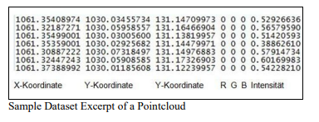
گلچین نمودن مجموعه داده های نمونه برای یک PointCloud
- Pointcloud خود را برای هدف تجسم
با استفاده از ابزارهای نرم افزاری ویژه، pointclouds را می توان برای ایجاد تصاویری از جسم ثبت شده مورد استفاده قرار داد. برای تحقیقات هندسی، آموزش، بازاریابی، سرمایه گذاری، و غیره، موارد قابل تحویل تجسم را می توان به عنوان عکس ها و یا فیلم های ساکت ایجاد نمود. در کنار اینها، هم تصاویر مدرج قائم را می توان ایجاد نمود که می تواند به عنوان پایه ای برای کار بیشتر استفاده شود
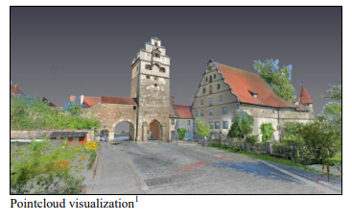
تجسم Pointcloud

- ترسیمات CAD دوبعدی ایجاد شده از Pointcloud
Pointclouds های متراکم ایجاد شده از سیستم های TLS اغلب باعث مشکلات زیادی در کار با آن می شوند. مجموعه داده های Pointcloud تبدیل به صدها گیگابایت از داده های ذخیره شده می شوند که نیاز به قدرت کامپیوتر ویژه ای برای انجام وظایف بر روی آن دارند. بنابراین استفاده از Pointcloud در صورتی که مجموعه داده های بزرگ نیاز به قدرت و پول اضافی برای خرج کردن به منظور کار با آن داشته باشند، مهم می شود.
بنابراین ترسیمات دوبعدی CAD ممکن است با توجه به نیازهای اشیای منحصر به فرد فرهنگی، به بهترین روش برای کار با داده های ضبط شده توسط سیستم های TLS تبدیل شوند، همانطور که کاربران عادت به استفاده از این نوع از موارد قابل تحویل دارند و حتی می توانند از آنها برای تحقیقات بیشتر در مستندسازی محل استفاده نمایند.
ایجاد ترسیمات دوبعدی CAD از Pointcloud نیاز به دانش در زمینه شیء فرهنگی ثبت شده دارد. سیستم TLS به خودی خود، از هر هندسه در محدوده سیستم تصویر برداری می کند- با این وجود که چه نوع از آن باشد. هنگام تلاش برای ایجاد ترسیمات CAD از داده ها، درک Pointcloud و راه کارهایی که نشان داده شده است، لازم است.
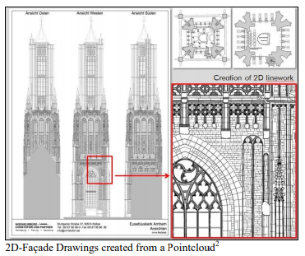
داده ها باید به منظور نشان دادن موارد قابل تحویل مورد نیاز تفسیر شوند. به عنوان مثال، بخش هایی از شی ممکن است در سایه Pointcloud ضبط شود و یا به روشی نشان داده شود که ممکن است برای نگاه به آن مورد استفاده قرار نگیرد. ترسیمات دوبعدی CAD به عنوان موارد قابل تحویل باید در مورد رشته های حرفه ای از کاربران "صحبت " کند.

ترسیمات نمای ایجاد شده از Pointcloud 2
ترسیمات معماری به صورت ساخته شده باید با استفاده از استانداردهای معماری برای مستندات شی میراث فرهنگی ایجاد شود (به عنوان مثال “Empfehlungen für die Baudokumentation, Günther Eckstein”به عنوان استاندارد در آلمان) به عنوان مستندات محل های باستان شناسی باید به روشی که که باستان شناسان استفاده می کنند، نشان داده شوند.
بدون به خاطر سپردن، نمی توان موارد قابل تحویل مفید را از Pointcloud ایجاد نمود.
ترسیمات CAD دوبعدی می تواند بسته به نیاز اشیاء، در جزئیات سطح و دقت تغییر کند. محدوده موارد قابل تحویل ترسیمات CAD از ترسیمات ساده و کلی تا ترسیمات واقعی تغییر شکل که نشان دادن شی با جزئیات بالا است، تغییر می کند. بسته به سطح جزئیات لازم که باید در ترسیمات نشان داده شود، فرضیه زمانی در ایجاد آنها بسیار می تواند زیاد شود و هزینه هایی را برای در مستندسازی شی با تعداد بالا تحمیل نماید.
بنابراین در هنگام تفکر در مورد ایجاد ترسیمات دوبعدی از Pointcloud، سطح جزئیات نقش عمده ای در ایجاد آنها - به منظور تحقق نیازهای اشیا و مستندسازی کارآمد و مقرون به صرفه در ذهن بازی می کند.

مدل های سه بعدی و BIM
pointclouds متراکم را می توان به مدل های سه بعدی با استفاده از ابزارهای نرم افزار های مهندسی شناخته شده از صنایع مهندسی تبدیل نمود. مدل های سه بعدی به عنوان موارد قابل تحویل را می توان به منظور تولید قطعات و یا یک شی فرهنگی کلی که ممکن است در معرض خطر قرار گیرد و یا نیاز به تعویض دارد، استفاده نمود. به عنوان مثال عناصر نمای آسیب دیده ضبط شده توسط سیستم های TLS را می توان به مدل های سه بعدی تبدیل نمود و سپس برای جایگزینی تکثیر نمود.
مدل سازی یک Pointcloud نیاز به ابزار نرم افزار گران قیمت، مراحل مختلف و در نظر گرفتن مهارت های مدل سازی برای رسیدن به نتیجه قابل استفاده دارد. Pointcloud باید به یک مش مثلثی تبدیل شود که پس از آن بتواند برای مدلسازی BSpline NURBS به منظور تولید در ماشین آلات برش قالب ریزی CNC و سازه های مدرن مورد استفاده قرار گیرد.
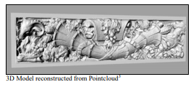
مدل سه بعدی بازسازی شده از Pointcloud 3
مدل های سه بعدی ایجاد شده از Pointcloud را می توان به مدل های BIM تبدیل نمود که معماران و مهندسان می توانند برای کار طراحی بیشتر استفاده نماید. برای ایجاد مدل ها در این نوع باید محدودیت های فعلی در ایجاد بخش های جداگانه ی شی را با تغییر شکل درست در نظر گرفت. همه چیز را می توان کاملا به درستی در حال حاضر با ابزارهای BIM کنونی نشان داد.

مدل سه بعدی به عنوان پایه برای کار BIM 4
- بازسازی مجازی و انیمیشن 4 بعدی
Pointclouds می تواند به عنوان پایه ای برای بازسازی مجازی از شرایط سابق یک شی فرهنگی استفاده شود. ترکیب اطلاعات درست هندسه تغییر شکل Pointcloud و بازسازی مواد تاریخی دیگر اشیاء می تواند ایجاد شود و برای آموزش و غیره مورد استفاده قرار گیرد. با اضافه کردن یک جدول زمانی در یک انیمیشن، این بازسازی می تواند توسعه یک شی فرهنگی را در طول زمان نشان دهد.
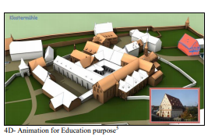
انیمیشن 4 بعدی- برای هدف آموزش 5
b) الزامات شی و محل
استفاده از سیستم های TLS بر روی اشیاء فرهنگی نیز نیاز به حل و فصل حول و حوش شی و محل مورد نیاز هنگام ثبت شی دارد. به عنوان مثال مواد شی می تواند با سیستم های لیزر باعث ایجاد مشکلات تداخل در ثبت داده ها شود. دانش کافی از این نوع از مشکلات در مورد موادی مانند شیشه، سطح براق فلزی (نیز طلا) و تیره، سطح شی عمدتا سیاه و سفید لازم است. اما مواد معمولی نیز مانند سطوح سنگی می توانند باعث مشکلاتی مانند سایش شود و یا دیگر شرایط سطحی می تواند به بازتاب غیر معمول لیزر و نتایج مغرضانه Pointcloud منجر شود.
همچنین به خاطر داشتن شرایط محل در هنگام استفاده از ثبت TLS از یک شی فرهنگی باارزش و ضروری هستند. در کل اشیاء فرهنگی - در مورد ساختمان های در خاص - مانند یک دشت باز نیستند، بلکه بخشی از یک طرح پیچیده شهر هستند که می تواند باعث محدودیت در ثبت اطلاعات شود.
مردم و ماشین های عبورکننده از مناطقی که باید ثبت شود می تواند مشکلاتی را ایجاد نماید و یا دوره های ثبت های ویژه را سبب شود؛ خیابان های کوچک ممکن است به ضرورت راه اندازی یک سطح اسکن دوم در مکان های بالاتر به منظور جذب جسم در طیف گسترده منجر شود. و یا حتی شیب ممکن است الزامی برای ضبط قطعات مورد نیاز از شیء باشد.
این چیزهای کلی ممکن است به زمان و هزینه های اضافی به منظور ضبط جسم و داده های اضافی تبدیل شود که نیاز به پردازش برای ایجاد موارد قابل تحویل مورد نیاز دارد. به این ترتیب، اگر TLS باید به روشی مقرون به صرفه استفاده شود، یک محل خوب و دانش در مورد جسم، اجباری است.
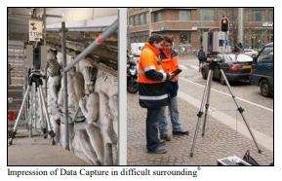
برداشت از ثبت داده ها در محیط دشوار 6
c) الزامات سیستم TLS
بسته به نوع شیء فردی، سیستم های TLS به خودی خود دارای یک دسته از الزامات است که در هنگام استفاده از آن باید آنها را به خاطر داشت. همانطور که پیشتر گفته شد تجهیزات بررسی باید شناخته شود. این بدان معنی است که استانداردهای نظرسنجی های سنتی را در هنگام راه اندازی کمپین اسکن در اطراف شیء و آماده سازی موقعیت هدف مورد نیاز به منظور گرد هم آوردن تمام اسکن فردی که ایجاد شوند، باید به خاطر داشت.
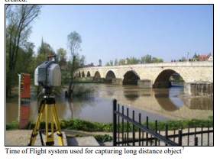
زمان سیستم پرواز مورد استفاده برای ضبط شی 7 راه دور
همچنین تصمیم اسکنر باید در نظر بگیرد که آیا زمان سیستم اندازه گیری پرواز بر روی شی یا اندازه گیری فاز بر اساس سیستم - TLS استفاده می شود یا خیر. هر دو سیستم در فواصل اندازه گیری واقعی، تراکم Pointcloud ضبط شده ، دقت و سر و صدا در Pointcloud متفاوت هستند. اطلاعات داده شده توسط تولید کنندگان را می توان تنها به عنوان یک راهنما استفاده نمود- نه به عنوان اظهارات درست مطلق. به خصوص اندازه گیری اعلام شده از راه دور بسیار کمتر اهمیت دارد - اگر شما بخواهید با یک Pointcloud دقیق و متراکم کار کنید.
برای ضبط تک، تفکر در مورد تراکم Pointcloud مورد نیاز بسیار مهم است. تمامی اسکنرها، دسته گسترده ای از اسکن های تراکم را از اسکن های پیش نمایش اولیه تا مجموعه داده های بسیار متراکم ارائه می دهند.
هرقدر داده ها متراکم تر می شود، اندازه ذخیره سازی برای مقدار ثبت شده از داده ها افزایش می یابد که باعث تاخیر در پردازش و ایجاد موارد قابل تحویل می شود و همچنین زمان ثبت آنها را تا نیم ساعت در هر واحد اسکن افزایش می دهد. همیشه Pointcloud با تراکم فوق العاده بالا مورد نیاز است و در نتیجه زمان ثبت و پردازش را می توان در زمان انتخاب پارامتر درست برای داشتن الزامات شی در ذهن کاهش داد.
زمانی که تمام سیستم های اسکن TLS یک گزینه جذب رنگ های موجود را در سیستم به خودی خود نداشته باشند، فکر کردن در مورد ضرورت ضبط اطلاعات کد رنگ RGB می تواند برای تفکر به منظور کاهش زمان ثبت در محل با مقدار باشد.
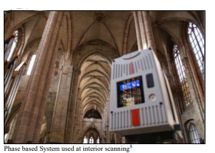
سیستم مبتنی بر فاز مورد استفاده در اسکن داخلی 8
به منظور تضمین دقت و صحت کلی Pointcloud پس از پردازش اسکن های فردی و ترکیب آنها با استفاده از اهداف با هم تداخل از اسکن با توجه به نظر ما، راه اندازی یک شبکه کنترل که کمک خواهد کرد و صحت کلی داده را اثبات می کند لازم خواهد بود.
به خصوص اگر شما یک شیء را ضبط نمایید که نتوانید در یک روز کاری به پایان پرداخت نمایید و یا هفته ها یا حتی سال بعد نیاز به بازگشت به شی داشته باشید، شبکه کنترل خلق شده با توجه به استانداردهای مطالعه به طور گسترده شناخته شده، پایگاه امنی را برای شما ایجاد می کند که می توانید در هر زمان روی آن تکیه کنید و ثبت در هر زمان را ادامه دهید.

d) الزامات نرم و سخت افزار
همانطور که پیشتر گفته شد داده های ضبط شده توسط سیستم های TLS باعث می شود تا مقدار زیادی از داده ها ذخیره شوند و پردازش شوند. پروژه های ضبط شده با سیستم های TLS را می توان با مقدار ذخیره سازی طبیعی با شروع 25 -50 گیگابایت از داده ها و با بالا رفتن تا 750 GB به 1TB یا حتی بیش از زمان کار بر روی پروژه بزرگ اجرا نمود.
بنابراین واحدهای بزرگ ذخیره سازی، سیستم های پشتیبانی و همچنین ایستگاه های کاری که می تواند مقدار زیادی از داده ها را هدایت نماید، ضرورت غیر قابل فسخ یک شرکت برای برخورد، در هنگام تفکر در مورد استفاده از اسکن لیزر سه بعدی در اشیاء فرهنگی می باشد.
حتی بدتر از آن، بازار نرم افزار برای کار با مجموعه داده های Pointcloud باید در نظر گرفته شود. اگر چه تولید کنندگان TLS، بسته های نرم افزاری خود را تولید می کنند، استفاده از یک دسته از دیگر ابزارهای نرم افزاری برای موارد قابل تحویل فردی مورد نیاز برای ایجاد آنها لازم است. تا به حال شده یک راه حل برای برآورده کردن تمام الزامات وجود نداشته است.
حداقل 3 تا 4 بسته نرم افزاری مختلف مورد نیاز است در صورتی که موارد قابل تحویل مانند مثال های پیشتر گفته شده با کیفیت عالی ایجاد شوند. استفاده از بسته های نرم افزاری مختلف در حال حاضر به معنای صادرات و واردات داده ها از یک بسته به دیگری است. این کار زمان بر است و باعث تاخیر در پیشرفت کار می شود. حتی با اینکه فرمت Import-/Export استاندارد E57 حداقل دو سال پیش ایجاد شد، AOS هنوز هم یک استاندارد کاملا کاربردی نیست که در تمام ابزار به روشی درست اجرا شود، با ثبات در ابزار کار کند و توسط کاربران پذیرفته شده نیست. بنابراین هر ابزار دارای فرمت خاصی است که می تواند در بهترین حالت خود کار کند و متاسفانه از ابزاری به ابزار دیگر متفاوت است به ویژه هنگامی که انتقال داده ها را از یک ابزار را به دیگری صورت می گیرد.

نمونه های بصری نتایج داده های خلق شده از TLS توسط Christofori und Partner
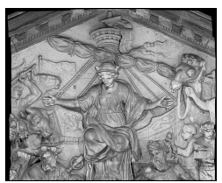
تصویر Tympanum در Koniklijk Paleis, Amsterdam
جزئیات Pointcloud- ضبط داده ها برای پشتیبانی هندسی
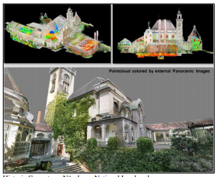
چشم انداز ملی Historic Crematory, Nürnberg
تجسم Pointcloud
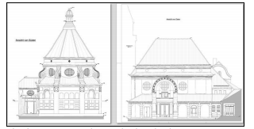
چشم انداز ملی Historic Crematory, Nürnberg
ارتفاعات دوبعدی خلق شده با CAD (نمونه ها)
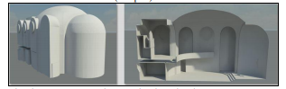
چشم انداز ملی Historic Crematory, Nürnberg
مدل سه بعدی قسمت ساختمانی برای طراحی مجدد پژواکستیک
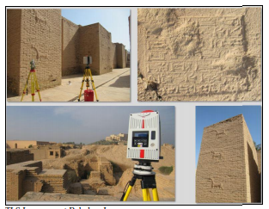
اسکن لیزری TLS در بابل، عراق
مستندسازی ساخته شده کنونی برای بازسازی
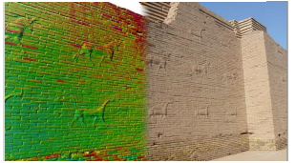
اسکن لیزری TLS در بابل، عراق
جزئیات نمای Pointcloud
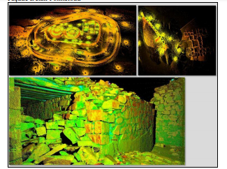
اسکن لیزری TLS در محل باستان شناسی، Chanquillo, Peru
برگزیدن ضبط اسکن لیزری
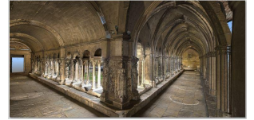
Cloister St. Trophime, Arles, Frances
اسکن لیزری TLS با کاربرد تصویری HDR- دیدگاه Pointcloud نشان دهنده قسمت های ساختمانی گوتیک و رومی برای راهروی سرپوشیده

آینده سیستم های TLS در ضبط اشیاء فرهنگی
TLS باید به عنوان فناوری در ضبط هندسه دیجیتال اشیاء فرهنگی در نظر گرفته شود. این استفاده، یک روش هوشمند است که با توجه به محدودیت ها و نیازهای مختلف باید اعمال شود. این کاربرد به صورت پایدار، جوابگو است و نتایج هندسی دقیقی را تولید می کند که ضبط آن با سیستم های دیگر به سختی صورت می گیرد. با توجه به نظر ما، این روش مورد استفاده در TLS در اوج خود است. تحولات توسط تولید کنندگان در نرخ های ثبت داده ها و حتی بالاتر و سخت افزار کوچک تر محدود شده اند.
آینده این سیستم در سال های آینده روشن است که به روشی مناسب مورد استفاده قرار می گیرد و مردم به درستی در استفاده از آن آموزش می بینند.
سیستم های جدید آینده مانند سیستم های دستی کوچک مانند سیستم ثبت بر اساس قابلیت های فتوگرامتری که pointclouds را ایجاد می کند می تواند سیستم های پیگیری باشد و حتی ممکن است جایگزین استفاده از سیستم های TLS در زمینه های خاصی از کار شود که در آن، یک راه حل خوب در حال حاضر به طور کامل وجود ندارد. اولین بازار محصولات مصرفی مانند Dotprodcut3d Handscanner نشاندهنده روش کنونی است.

